FENOMENA GAYA HIDUP MASYARAKAT KONTEMPORER DALAM ERA BELANJA DARING
Dwi Martha Marwatul Wardah, Marino Ananda, Rusmiatul Ulya, Venia Ranita Sari,
e-mail: ¹marwatulwardah@gmail.com, ²marinoananda98@gmail.com , ³rusmiatul.ulya06@gmail.com, ⁴venia48ranita@gmail.com
Program Studi Sosiologi Fakultas Ilmu Sosial Universitas Negeri Malang

Abstract. Artikel ini membahas mengenai fenomena gaya hidup masyarakat kontemporer dalam era belanja daring. Penelitian ini menggunakan metode penelitian kualitatif jenis studi literature dengan sumber data primer melalui jurnal penelitian yang sama. Dalam menguji kesahan data menggunakan sistem triangulasi data. Teori yang digunakan aitu Jean Baudrillard mengenai konsumtif dalam gaya hidup dan dalam memecahkan masalah dengan analisis McDonalisasi. Dalam artikel ini membahas mengenai peran McDonalisasi yang terdiri dari 3 prinsip yaitu efisiensi, kalkulabilitas, dan prediktabilitas dalam pembelanjaan online bagi masyarakat Indonesia dan faktor internal ( iklan, motivasi belanja, persepsi 3M (Mudah, Murah, mrnguntungkan), status sosial, dan kepercayaan konsumen) serta faktor eksternal (lingkungan sekitar (kebiasaan masyarakat), kelompok pertemanan, pengetahuan internet dan diskon) yang mempengaruhi perilaku konsumtif masyarakat pada belanja online.
Kata kunci: life style, konsumtif, belanja online

- PENDAHULUAN
Di era revolusi 4.0, media sosial semakin berkembang tidak hanya digunakan untuk memberikan informasi saja namun menjadi media untuk berbisnis dengan menjual berbagai barang-barang brand mulai dari pakaian, hijab,aksesoris sepatu, alat kecantikaan, dan lainnya yang banyak menarik perhatian konsumen. Kepraktisan dalam online shop banyak sekali masyarakat Indonesia yang menggunakan jasa tersebut untuk membeli berbagai barang. Masyarakat yang membeli barang dengan tujuan awalnya untuk memenuhi kebutuhan kemudian bertransformasi hanya menjadi sebuah keinginan hasrat memiliki karena gengsi dan gaya hidup.
Menurut Chaney (2004) dalam Hendarimingrum dan Edy gaya hidup masyarakat modern menunjukkan pendefinisian mengenai sikap, nilai-nilai, kekayaan, serta posisi sosial masyarakat. Istilah ini dalam masyarakat modern memiliki makna mengenai individualisme, eksistensi diri, dan gengsi untuk bergaya. Perilaku konsumtif biasanya dilakukan oleh kaum wanita. Dalam berita tempo.com pada tanggal 19 Februari 2017 menyatakan bahwa “online shope menjadi gaya hidup baru karena pelayanannya menjadikan kaum perempuan menyumbang sifat konsumtif karena berbagai produk yang ditawakan, memilih memilih barang dan memesan yang terjadi transaksi secara secara online hingga adanya pengiriman dengan waktu yang cepat”
Perilaku konsumtif masyarakat terhadap belanja online tiap tahunnya meningkat dalam kompas.com yang ditulis oleh Putera pada tanggal 07 September 2018 mengungkapkan bahwa “pada tahun 2016 jumlah pembeli online mencapai 9,6 persen dari jumlah populasi dan meningkat menjadi 10,7 persen pada tahun 2017 dan CupoNation memprediksi pada tahun 2018, jumlah online shopper diperkirakan mencapai 11,9 persen dari total populasi di Indonesia. Aplikasi Online Shop yang dikunjungi oleh masyarakat juga berbeda-beda sehingga rangking tiap online shop tiap tahunnya ada yang mengalami peningkatan ada juga yang mengalami penurunan karena sesuai dengan minta pengunjung onlne shop. Sesuai dengan hasil survei online shop terbaik tahun 2018 oleh Ryokusumo dengan jumlah 300 responden menghasilkan data sebagi berikut:
Tabel. 1
Nama Online Shop | Terbanyak dipilih 2018 | Terbanyak dikunjungi 2018 | Yang akan bersinar 2019
Tokopedia | 23% | 22% | 22%
Shopee | 22% | 27% | 29%
Bukalapak | 18% | 18% | 13%
Lazada | 13% | 13% | 6%
JD.ID | 12% | 10% | 18%
Blibli.com | 8% | 5% | 8%
Mataharimall | 3% | 4% | 4%
Zalora | 1% | 1% | 0%

Dari tabel diatas data disimpulkan jika online shop yang mengalami peningkatan rangking dari tahun 2018-2019 yaitu Shopee dengan presentase awal dikunjungi sebesar 27% dan diprediksi tahun 2019 meningkat dengan presentase 29% yang menunjukkan peringat 1 mengambil posisi Tokopedia ditahun 2018. Sedangkan online shop yang tidak diminati oleh masyarakat dan mengalami penurunan yaitu Zalora dengan presentase awal dikunjungi sebesar 1 % menurun menjadi 0%.
Menurut Ritzer dalam Heldi yaitu, Mc Donald (dan industry fast-food pada umumnya) merupakan salah satu dari pola konsumsi baru masyarakat postmodern , selain pola-pola lainya seperti mall, megamall, cubermall, superstore, discounter, saluran hiburan, hotel-kasino, dan taman peternakan. Seperti mc Donald, pola-pola sebagian besar inovasi America bukan hanya mentransformasi konsumsi di America serikat, tapi juga di ekspor secara agresif pada belahan dunia bahwa pola konsumsi itu berdampak lebih besar terhadap konsumsi itu sendiri.
Dalam penelitian ini penulis meganalisis gaya hidup Mcdonalisasi dengan menggunakan teori konsumtif milik Baudrillad. Baudrillad mengatakan bahwa konsumsi menjadi inti dari ekonomi masyarakat bukan lagi produksi (Fadhilah, 2011:1). Bagi masyarakat kontemporer konsumsi sekarang menjadi sebuah penanda, dengan era 4.0 yang selaras perkembangan teknologi dan informasi pada belanja daring masyarakat menjadikan konsumsi bukan berdasarkan kegunaannnya atau kebutuhan hidup melainkan berdasarkan symbol atau tanda yang melekat pada jasa dan barang yang dipilih. Masyarakat melakukan konsumsi hamper setip hari karena merasa tidak puas sehingga produk yang sebenarnya dibeli hanya sebuah bentuk pencitraan dari produk (Pawanti, 2013).
Pada Mcdonalisasi untuk analisis pada artikel ini yaitu menggunakan pola konsumsi baru dalam Susilo (2015) adalah bersifat postmodern dalam pengertian yang lebih penting yaitu pola-pola sangat rasional atau ter mcdonalisasi antara lain : 1. Efisiensi, 2. Kalkulabilitas 3. Prediktibilitas dan 4. Kontrol. Berdasarkan latar belakang di atas maka masalah yang dipecahkan adalah peran mcdonalisasi dan faktor yang memperngaruhi masyarakat Indonesia dalam pembelanjaan online.

- METODE PENELITIAN
Metode yang digunakan dalam artikel ini metode penelitian kualitatif secara mendalam dengan teknik penelitian studi literatur yang merupakan data primer melalui sumber tertulis dari jurnal ilmiah, dokumen resmi, karya ilmiah. Agar data yang didapatkan oleh penelitian kualitatif dapat dipertanggungjawabkan, maka perlu dilakukan uji kesahan data. Adapun uji kesahan data dilakukan dengan triangulasi sumber dengan cara menguji kredibilitas data yang didapatkan dari beberapa sumber kemudian dianalisis dan mengambil sebuah kesimpulan. Analisis data yang digunakan adalah Miles & Huberman yaitu analisis terdiri atas tiga alur kegiatan yang terjadi secara bersamaan yaitu: reduksi data, penyajian data, penarikan kesimpulan/verifikasi Nailil (2010:10-14).

- HASIL DAN PEMBAHASAN
Dari rumusan masalah yang dibahas dalam artikel ni hasil dan pembahasannya yaitu:
- Peran Mcdonalisasi dalam belanja online bagi masyarakat Indonesia
Berdasarkan prinsip dalam Mcdonalisasi maka yang termasuk dalam peran Mcdonalisasi dalam belanja online bagi masyarakat Indonesia dalam (Susilo,2010) yakni;

- Efisiensi merupakan unur terpenting dalam Mcdonalisasi karena pada model ini dapat memuaskan kebutuhan manusia untuk terpenuhi. Jadi efisiensi daalm penelitian ini diambil dari perspektif konsumen. Efisiensi dalam pembelanjaan online memudahkan konsumen dalam mengakses dan melakukan transaksi pembelanjaan melalui aplikasi atau website yang disediakan secara online. Tidak hanya itu transaksi pembayaran setelah pembelanjaan juga dapat diakses dengan mudah melalui aplikasi M-Banking, dan sebagainya. Sehingga hal tersebut dapat memuaskan konsumen.

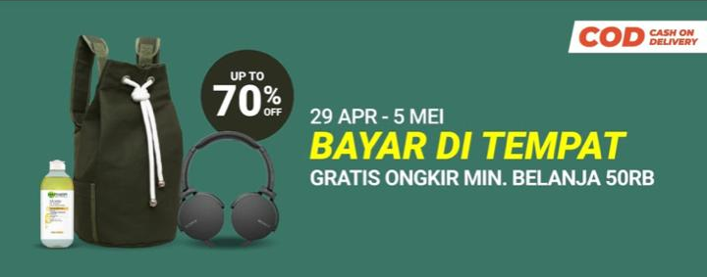
Gambar 1. Efisiensi Pembayaran
Sumber: Shopee.com
- Kalkulabilitas adalah penenkanan pada aspek kuantitatif dari produk yang dijual (porsi, ukuran, harga) dan pelayanan yang ditawarkan (waktu yang diperlukan untuk menyediakan produk). Jadi kalkulabilitas yang dimaksud dalam belanja online yakni adanya diskon besar-besaran yang menarik perhatian konsumen untuk melakukan pembelanjaan dan juga memicu adanya sifat konsumtif. Selain itu, jumlah dan jenis barang mempengaruhi konsumen untuk melakukan perilaku belanja online. Tetapi sebenarnya diskon tersebut hanya sebuah tipuan dan khayalan konsumen dalam harga yang ditawarkan.

Gambar 2 Flash Sale Oleh Shopee
Sumber: tirto.id
- Prediktabilitas merupakan jaminan produk dan pelayanan akan selalu sama kapanpun dan dimanapun konsumen membelinya. Jadi prediktabilitas yang dimaksud dalam belanja online yakni jenis barang yang dijual di berbagai dalam online shop dapat diprediksi oleh konsumen. Sehingga konsumen tetap mempercayai produk dalam situs online shop berlangganan. cara penulisan hal-hal khusus yang tidak dapat dipisahkan dari sebuah artikel. Slah satu prediksi yang dapat dilakukan oleh konsumen yaitu dengan adanya gratis ongkir pada bulan tertentu.

Gambar 3 Free Ongkir Tokopedia
Sumber: KapanLagi.com
- Kontrol yaitu menggantikan tenaga keja manusia dengan teknologi karena tenaga kerja manusia dipandang sering membuat kesalahan secara sistematis. Dalam belanja online kontrol sendiri dibuktikan dengan setiap barang yang dijual selalu ada harga yang tertera, dalam pelayananpun dapat lebih direspon sehingga mengurangi kemungkinan kesalahan sistematis.

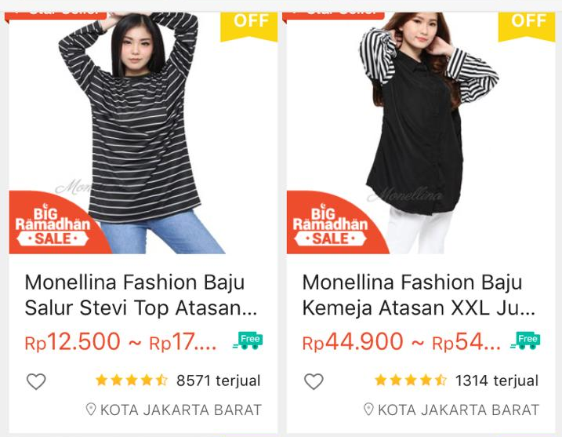
Gambar 4 Online Shop menampilkan harga produk dengan konsumen tanpa harus bertanya harga lagi seperti di toko-toko
Sumber: Shopee.com
- Faktor-faktor yang mempengaruhi masyarakat melakukan belanja online
Dalam Shahnaz (2010), Suhartini (2010), Thohiroh (2015), WInastiaji (2015), Trinaswati (2015), Fitria (2015), Syarifuddin (2015), Romadhoni (2015), Minanda (2018), Rohini (2018), menyatakan bahwa belanja online mendorong masyarakat untuk bersifat konsumtif karena dipengaruhi oleh faktor internal dan faktor eksternal yakni;

- Faktor Internal

- Iklan merupakan faktor yang mendasari indidivu untuk melakukan sifat konsumtif karena tersugesti dengan kata-kata yang diutarakan oleh artis yang menjadi public figure di dalamnya untuk mencpai tujuan tertentu perusahaan agar banyak pembeli yang memilih dan membeli produk yang ditawarkan. Apalagi iklan yang menampilkan sosok artis yang disukai oleh konsumen menjadi pemicu mereka melakukan belanja online karena sifat imitasi bahkan identifikasi. Iklan yang dipaparkan mulai dari pakaian, sepatu, skincare, hijab dan sebagainya. Iklan yang ditampilkan melebih-lebihkan produk yang dijual dalam online shop tertentu. Iklan ditunjang oleh model yang terkenal seperti selebritis yang menjadi idola konsumen.


Gambar. 5 Iklan yang disampaikan oleh Artis Daniel Mananta
Sumber: Iklan BLIBLI.com

- Status sosial juga sebagi pemicu konsumen untuk konsumtif bahkan hedonism karena ikin diakui oleh masyarakat sekitar. Dengan memiliki status sosial juga memicu indiivdu bersifat konsumtif karena kurangnya rasa kepuasan yang berlebihan. Konsumen terpengaruh oleh status sosial yang mana masyarakat gengsi jika tidak melakukan belanja online produk-poduk brand. Bahkan masyarakat merasa tidak diakui keberadaanya jika tidak mengenakan produk-produk brand.
- Motivasi belanja awalnya sebagai pemenuhan kebutuhan namun bertransformasi menjdi sebuah keinginan. Hal ini didasari karena sifat gengsi dengan mendorong konsumen memenuhi kebutuhan konsumsi yang harus terpenuhi agar terciptanya keseimbangan. Namun, sekarang bertransformasi dan tidak untuk memenuhi kebutuhan tetapi untuk memenuhi hasrat kepuasan dan keinginan yang didasari oleh sikap gengsi.
- Perspektif 3M Konsumen yaitu mudah, murah dan menguntungkan. Mudah yaitu karena hanya dengan membuka situs kemudian mengklik barang yang diinginkan melakukan transaksi yang kemudian barang datang. Murah yaitu tidak perlu mengeluarkan tenaga, waktu dan harga yang dapat dinegoisasikan dengan penjual dan harga leih murah dari pada di toko offlinr. Menguntungkan yaitu banyaknya referensi produk impor dan dengan diskon yang mendapatkan harga lebih rendah dari aslinya sehingga konsumen bisa memiliki keuntungan dengan memiliki barang lebih dari yang diinginkan.
- Kepercayaan merupakan persepsi konsumen terhadap situs belanja online. Kepercayaan timbul karena online shop memenuhi harapan konsumen, kerahaman pelayanan terhadap konsumen, integrasi antara testi yang mempunyai kecocokan dengan true store. Keeprcayaan timbul dalam diri individu karena didasari dengan hasil telah dirasakan ketika pertama membeli sehingga konsumen memberikan keeprcayaan dan timbul pola membeli pada satu platform online shop. Namun jika tidak memiliki kepercayaan maka konsumen akan beralih ke platform online shop lainnya untuk mendapatan kepuasan yang lebih baik dari sebelumnya. Misalkan produk yang ditestimoni ke artis yang diidolakn tercipta rasa percaya dalam diri individu sehingga tertarik menanyakan produk yang ditestimoni.

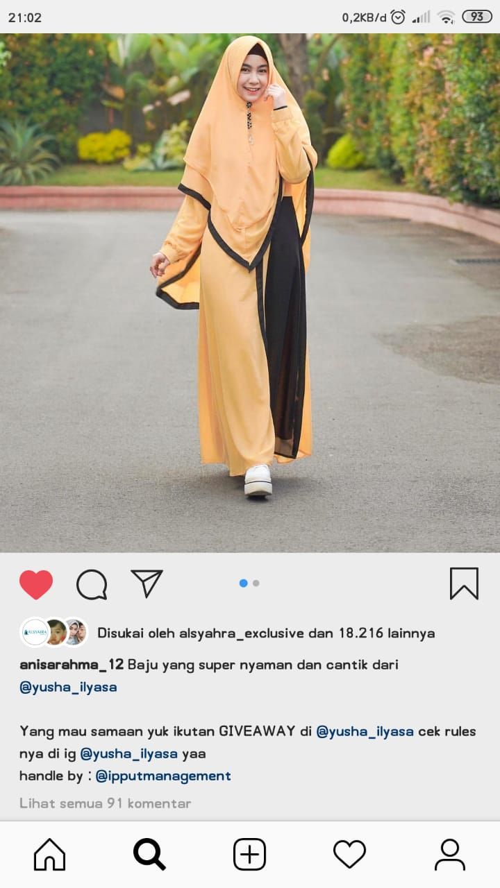 | 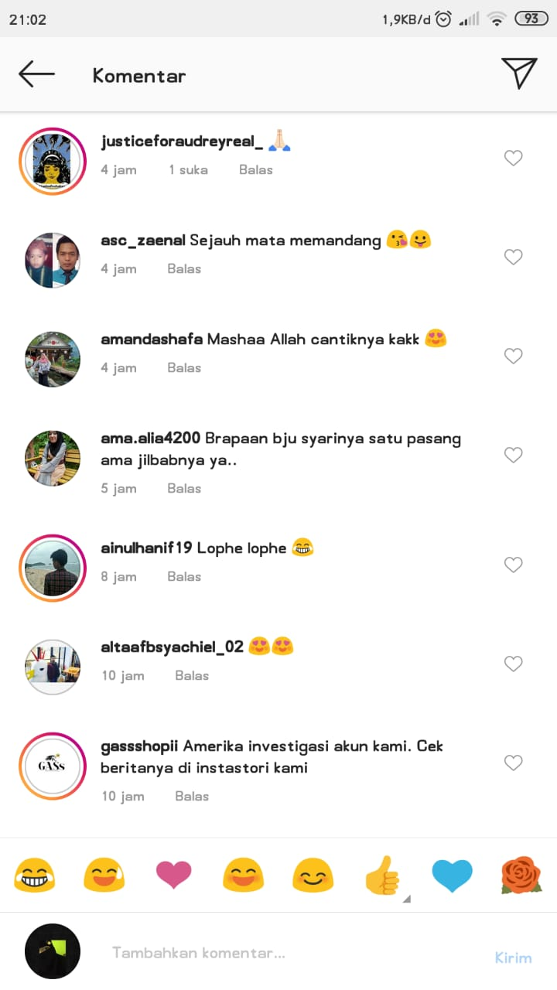
Gambar 6 Testimoni Artis yang menjadi pemicu kepercayaan indvidu untuk membeli dengan menanyakan harga
Sumber: Instagram @anisarahma_12

- Faktor Eksternal
Selain faktor internal yang mempengaruhi konsumen memiliki sikap konsumtif, faktor eksternal menjadi pendorong , diantaranya:
- Faktor lingkungan sekitar, faktor ini mempengaruhi konsumen bersifat konsumtif karena lingkungan sekitar dengan masyarakat yang melakukan kebiasaan belanja mempengaruhi pola perilaku masyarakat sekitar untuk berimitasi agar dapat dipandang memiliki status yang sama dengan orang yang memiliki status tinggi di tempat tinggalnya atau sifat tidak ingin mengalah.
- Kelompok pertemanan, sikap konsumtif muncul karena menjadi hobi dalam kelompok pertemanan individu untuk memebentuk kepribadian identitas diri dan gaya hidup supaya diakui menjadi bagian dari kelompok pertemanannya. Hal lain yang menjadikan sikap konsumtif belanja online yaitu imitasi terhadap temannya bahkan bisa merujuk pada identivikasi untuk status kelompok pertemanan agar diakui oleh masyarakat sekitar. Selain itu, karena sifat taut dikeluarkan dari kelompok perteman individu juga terpaksa untuk melakukan hal yang sama dengan genknya.
- Pengetahuan tentang internet, semakin pesatnya ilmu pengetahuan dan teknologi menjadikan pengetahuan yang dimiliki oleh konsumen mendorong individu untuk bersifat konsumtif karena dari pengalaman maupun informasi dari orang lain mengenai internet. Sehingga individu ikut berlangganan kepada situs belanja online yang banyak dikunjungi oleh individu lainnya (memberikan informasi). Pengetahuan internet juga diketahui oleh konsumen karena coba-coba untuk memneuhi sikap rasa ingin tahu yang mendalam mengenai online shop.
- Diskon yang diberikan oleh situs online shop, yang membuat konsumen tertarik untuk membeli barang diluar kebutuhan individu. Hal lain diskon menjadi faktor eksternal menyebabkan individu berlangganan pada situs online tertentu yang memberikan manipulasi harga dengan diskon. Diskon seolah-olah menjadi titik penentu individu untuk melakukan sikap konsumtif.
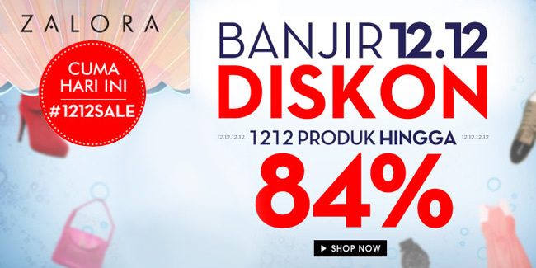
Gambar 7 Diskon besar-besaran pada Zalora
Sumber: Indoim.com
KESIMPULAN

Jadi dari paparan pembahasan di atas dapat disimpulkan bahwa peran McDonalisasi dalam pembelanjaan online masyarakat Indonesia adalah empat prinsip McDonalisasi yaitu efisiensi, kalkulabilitas, prediktibiltas, dan kontrol. Sedangkan faktor yang mempengaruhi masyarakat bersifat konsumtif ada dua faktor internal yang terdiri dari iklan, status sosial, motivasi belanja, perspektif 3M (Mudah, Murah, dan Menguntungkan), kepercayaan konsumen. Faktor eksternal diantaranya yaitu lingkungan sekitar (kebiasaan masyarakat), kelompok pertemanan, pengetahuan tentang internet, dan diskon.

DAFTAR PUSTAKA
Fitria, Eva Melita. 2015. e-Journal Ilmu Komunikasi. Volume 3, Nomor 1, 2015. “Dampak Online Shop di Instagram Dalam Perubahan Gaya Hidup Konsumtif Perempuan Shopaholic di Samarinda”. Universitas Mulawarman: Samarinda.
Minanda, Ade. Roslan, Suharty. Anggraini, Dewi. 2018. Jurnal Neo Societal. Vol.3, No.2, 2018. “Perilaku Konsumtif Belanja Online Pada Mahasiswa Fakultas Ilmu Sosial dan Ilmu Politik Universitas Halu Oleo Kendari”. Universitas Halu Oleo: Kendari.
Nailil H, dkk. 2016. Analisis Data Kualitatif dan data Kuantitatif. Fakultas Sains dan Teknologi: UIN Walisongo Semarang.
Pawanti, Mutia Hastiti. 2013. Masyarakat Konsumeris Menurut KOnsep Pemikiran Jean Baudrillard. Universitas Indonesia: Fakultas Imu Pengetahuan dan Budaya.
Putera, Andri Donnal.2018. Jumlah Pembeli "Online" Indonesia Capai 11,9 Persen dari Populasi (https://ekonomi.kompas.com/read/2018/09/07/164100326/jumlah-pembeli-online-indonesiacapai-119-persen-dari-populasi). Kompas.com Diakses tanggal 1 Mei 2019.
Rohini, Desti. 2018. Pengaruh Belanja Online di Media Sosial Terhadap Perilaku Konsumtif Siswa-Siswi SMA Muhammadiyah Inogiri Bantul. Universitas Islam Negeri Sunan Kalijaga: Yogyakarta.
Ryokusumo. 2019. Inilah Hasil Survey Online Shop terbaik 2018 (https://ryokusumo.com/2019/01/02/inilah-hasil-survey-online-shop-terbaik-2018/).
Ryokusumo.com. Diakses tanggal 1 Mei 2019.
Shahnaz, Nanda Bella Firdanty. Wahyono. 2016. Faktor Yang Mempengaruhi Minat Beli Konsumen di Toko Online. Universitas Negeri Semarang: Semarang.
Suhartini. 2011. Analisis Faktor – Faktor yang Mempengaruhi Motif Belanja Secara Online di Komunitas Kaskus Semarang. Universitas Diponegoro: Semarang.
Susilo, Ferdy. 2015.Fragmentasi Manusia Dalam Kultur Makan Masa Kini. Melintas. Universitas Parahyangan.
Tempo.co. 2017. Mensos: Belanja Online Sumbang Sikap Konsumtif Masyarakat. (https://nasional.tempo.co/read/848126/,emsos-belanja-online-sumbang-sifat-konsumtif-masyarakat). Tempo.co. Diakses tanggal 12 Maret 2019.
Thohiroh, Anisa Qodaril. 2015. Perilaku Konsumtif Melalui Online Shopping Fashion Pada Mahasiswa Fakultas Psikologi Universitas Muhammadiyah Surakarta. Universitas Muhammadiyah Surakarta: Surakarta
Trisnawati, Ella. Suroso, Agus. Kumorohadi, Untung. 2012. Jurnal Bisnis dan Ekonomi (JBE). Vol.19, No.2, September 2012, Halaman 126-141. “Analisis Faktor – Faktor Kunci Dari Pembelian Kembali Secara Online ( Study Kasus Pada Konsumen Fesh Shop)”. Universitas Jenderal Soedirman: Purwokerto.

